國立高雄師範大學實驗場所標示牌

非本場所人員請勿擅入
本場禁止吸菸及飲食

實驗場所名稱： 電話：分機
本場所操作或存有下列危險物、有害物、毒性化學物質或有游離輻射、生物潛在性危害：
緊急連絡：
場所負責人 | 老師 | 系所名稱
電 話 |  | 系所辦公室
緊急連絡人 |  | 學院辦公室
電 話 |  | 環安組 | 分機6620
※請張貼於實驗場所門口
實驗場所標示牌填寫說明

1.本場所操作或存有下列危險物、有害物、毒性化學物質：請列出所有可能操作或儲存之危險物、有害物、毒性化學物質的特性標示圖，如：
圖示 | 描述 | 圖示 | 描述
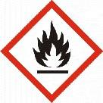  易燃物體 | 易燃氣體、易燃氣膠、易燃液體、易燃固體、自反應物質、發火性液體、發火性固體、自熱物質、禁水性物質、有機過氧化物 | 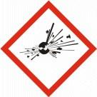  爆炸性物質 | 爆炸物、自反應物質A型及B型、有機過氧化物A型及B型
  高壓鋼瓶 | 加壓氣體 | 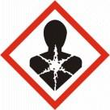  健康危害 | 呼吸道過敏物質、生殖細胞致突變性物質、致癌物質、特定標的器官系統毒性物質~單一暴露第1級~第2級、特定標的器官系統毒性物質~重複暴露、吸入性危害物質
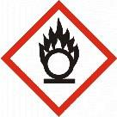  氧化性物質 | 氧化性氣體、氧化性液體、氧化性固體 | 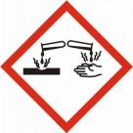  腐蝕性物質 | 金屬腐蝕物、腐蝕/刺激皮膚物質第一級、嚴重損傷/刺激眼睛物質第一級
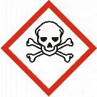  急毒性物質 | 急毒性物質第1級~第3級 | 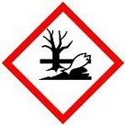  環境危害 | 水環境之危害物質
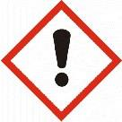  危險警告 | 急毒性物質第4級、腐蝕/刺激皮膚物質第2級、嚴重損傷/刺激眼睛物質第2級、皮膚過敏物質、特定標的器官系統毒性物質~單一暴露第3級 | 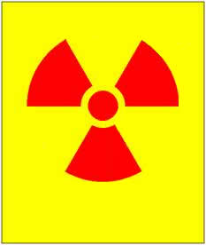  游離輻射 | 游離輻射
  生物性危害 | 感染性生物材料

2..緊急連絡人：緊急情況時若無法連繫場所負責人，緊急連絡人應暫代場所負責人。

